11156. Последовательное рисование

В задаче требуется нарисовать заданное множество отрезков, истратив при этом наименьшее количество чернил. Рисовать отрезки следует, придерживаясь следующих правил:
1. Начать рисование можно с любой точки бумаги.
2. Нельзя отрывать ручку от бумаги.
3. Через некоторые части отрезков можно проходить пером ручки несколько раз.
4. Никакие дополнительные отрезки не должны быть нарисованы.
5. Изменять направления движения пера можно только в точках с целочисленными координатами.
6. Должно быть использовано наименьшее количество чернил.
Расстояние между двумя соседними точками (по горизонтали и вертикали) равно 1. На отрезок единичной длины требуется одна единица чернила. Следующий рисунок демонстрирует данные первого теста:
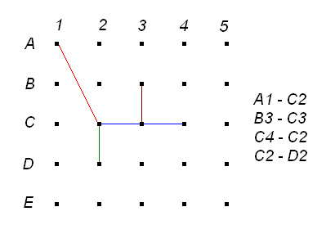
Вход. Первая строка содержит количество тестов t (t < 20). Первая строка каждого теста содержит количество точек n (n < 10). Следующие n строк описывают отрезки в формате Y₁X₁ Y₂X₂, где Y₁ и Y₂ – буквы от A до E, а X₁ и X₂ – цифры от 1 до 5.

Выход. Для каждого теста вывести его номер и наименьшее количество чернил, необходимое для рисования всех отрезков согласно описанных правил. Количество чернил выводить с 2 знаками после десятичной запятой. Если отрезки нарисовать нельзя, вывести “~x(“.

Пример входа
2
4
A1 C2
B3 C3
C4 C2
C2 D2
2
A1 A5
E1 E5

Пример выхода
Case 1: 8.24
Case 2: ~x(

РЕШЕНИЕ
геометрия

Анализ алгоритма

Реализация алгоритма

